Poročilo o laboratorijskem delu

DELOVANJE ENOSTAVNIH KATALIZATORJEV

Uvod:

Celica za opravljanje biotskega dela potrebuje energijo, ki jo mora dobiti od zunaj. Avtotrofi organizmi to energijo dobijo tako, da iz anorganske snovi naredijo organsko, ki jo potem razgradijo do energije, s pomočjo neke zunanje energije, heterotrofi organirmi pa morajo dobiti organsko snov od zunaj. Vsaka organska snov ima v vezeh veliko energije, ki se imenuje kemijska potencialna energija, in do katere poskušajo organizmi prodreti in si jo prilastiti. Za to morajo snov razgraditi, pri čimer si pomagajo z encimi, vsaj kadar je energetska pregrada - količina energije ki jo morajo že na začetku uvesti, da se razgradnja sploh začne in se imenuje aktivacijska energija - previsoka. Encimi aktivacijsko energijo znižajo, delijo pa se na organske katalizatorje in biokatalizatorje. Zaradi njih lahko reakcija steče hitreje. Encimi delujejo specifično, kar pomeni, da se določeni encim veže na določen substrat in ne kar naključno, in v substratu preuredijo vezi, da lahko reakcija naprej steče sama. Encim pri tem ostane nespremenjen in se na koncu odklopi in lahko spet opravlja svojo funkcijo. Encimi so beljakovine, ki imajo tudi nebeljakovinski del, ki se imenuje koencim in se nahaja v aktivnem delu encima. Poimenuje se jih po substratu, ki ga obdelajo, včasih pa tudi glede na to, kakšne vezi cepijo ali pa kako delujejo. Vsak encim ima svoj pH optimum, kar pomeni da najbolje deluje pri neki določeni kislisti ali bazičnosti. Pri nižjih temperaturah delujejo slabše, ampak imajo tudi temperaturni optimum, kar pomeni da najbolje delujejo pri neki določeni temperaturi. Na njihovo delovanje vplivajo tudi količina substrata, količina samega encima, velikost površine na katero naj bi deloval in razni aktivatorji (, ki pospešijo njegovo delovanje) in inhibitorji (, ki delovanje encima upočasnjujejo).

Pri tej laboratorijski vaji smo se poskušali spoznati z delovanjem encima katalaze, ki pospešuje razkroj vodikovega peeroksida, ki nastane kot stranski proizvod pri kemčnih reakcijah v živih celicah in je strupen in ga mora celica zato čim hitreje razgraditi. Pri vaji naj bi spoznali razlike in podobnosti v delovanju anorganskega katalozatoraja in encima, spoznali delavnike, ki vplivajo na delovanje encimov in so našteti že zgoraj, razumeli pomen encimov v živih celicah, ki je tudi že zgoraj razložen, in spoznali encim katalazo in njeno vlogo v celicah, kar je tudi že napisano.

Material oz. Aparatura

Material, ki naj bi ga, po navodilih sodeč, pri tej vaji uparabljali, samo da vsega dejansko nismo, je bil:

* erlnmajerica

* manganov dioksid v prahu

* sveža 3% raztopina vodikovega peroksida

* destilirana voda

* koščki svežih govejih jeter in krompirja

* standardne epruvete

* valji s prostornino 350 ml

* pinceta

* termometer

* držalo za epruveto

* kopel z vrelo vodo

* ledena kopel

* kopel sobne temperature

* steklena palička

* kremečev pesek (SiO2)

* univerzalni indikatorski papir

* skalpel

* raztopina natrijevega hidroksida (0,1 M)

* raztopina klorovodikove kisline ((0,1 M)

* kristalizirka

* terilnica in pestilo

* lesene trske

* vžigalice

* dve veliki epruveti

* gumijaste cevke

* steklene cevke

* preluknjani zamaški

* gorilnik

* stativ s tremi mufami in prižemami

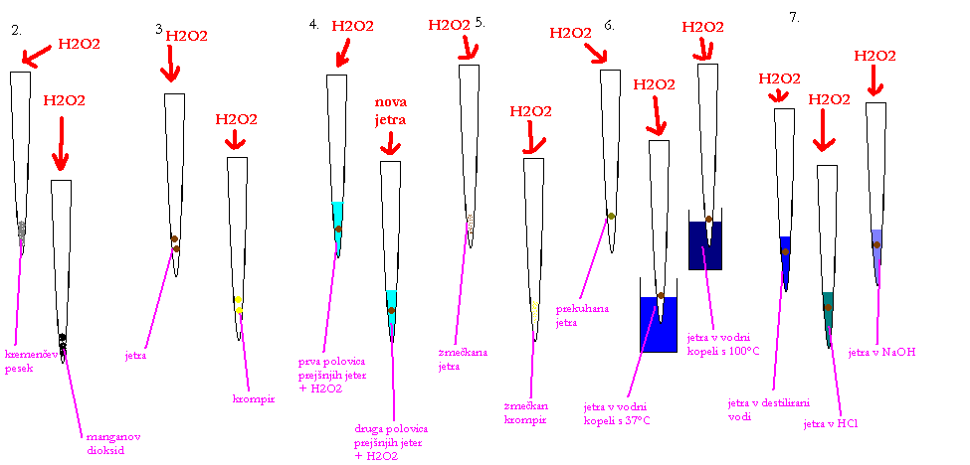

slika 1: aparatura za vaje 2-7 (aparatura vaje 1 je narisana v citirani knjigi)

slika 2: aparatura za vajo 8 (aparatura vaje 9 je narisana v citirani knjigi)

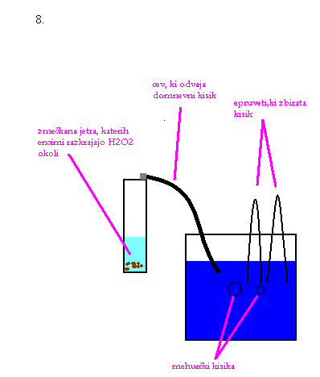

Metoda dela:

Metoda dela je opisana v knjigi *Biologija; Navodila za laboratorijsko delo*, avtorja *J. Drašlerja* in oastalih, ki jo je leta *2007* v *Ljubljani* izdala *založba DZS*.

Navodilom smo se izneverili v toliko, da prve, predzadnje in zadnje vaje nismo izvedli po skupinah ampak so bile za nas izvedene na katedru, pri zadnji vaji pa smo dokazovali samo prisotnost kisika, ne pa tudi vodika.

Rezultati:

Pri vsaki vaji, ki smo jo izvedli sami po skupinah smo reakcijo, ki je nastala od dodajanju encima substratu, ocenili z oceno 0-4 glede nanjeno burnost. Tukaj je tabela, ki prikazuje naše ocene glede na različne reakcije:

|  |  |  |  |
| --- | --- | --- | --- |
| št. vaje | tema vaje | postopek | ocena reakcije |
| 1. | delovanje katalizatorja in delovanje encima | raztopina H2O2 v dveh epruvetah – v eno dodali malo kremenčevega peska, v drugo manganovega dioksida | MnO2 :2  pesek 0 |
| 2. | učinek encima | v dveh epruvetah enaka količina H2O2 – v eno dodamo košček jeter, v drugo krompirja | jetra: 3  krompir: 1 |
| 3. | ponovna uporaba encima | tekočina iz epruvete z jetri in jetra sama razdeljena v dve čisti epruveti – v prvo še svež kos jeter, v drugo 1 ml H2O2 | jetra: 0  H2O2: 2 |
| 4. | vpliv velikosti delcev na delovanje encima | nekaj koščkov jeter v eno epruveto in nekaj koščkov krompirja v drugo epruveto – v obe malo peska, s katerim material zmačkamo – v obe dodamo 2 ml H2O2 | jetra: 4  krompir: 2 |
| 5. | vpliv temperature na delovanje encima | v eni epruveti prekuhana jetra, v drugi v kopeli z 37°C, v tretji v hladni kopeli – k vsakim jetrom 1 ml H2O2 | kuhana: 0  37°C: 4  5°C: 3 |
| 6. | vpliv pH na delovanje encima | v treh epruvetah zmečkana jetra – v prvo 2 ml destilirane vode, v drugo 2 ml NaOH, v tretjo 2 ml HCl – v vsako epruveto 2 ml H2O2 | voda: 2  NaOH: 0  HCl: 1 |

tabela: ocene reakcij glede na vrsto poskusa

Razprava:

Pri prvi nalogi, ki je vključevala postavitev aparatureza zbiranje plina in segrevanje epruvetez raztopinoH2O2, in ki smo jo samo gledali, smo ugotovili to, da pri razkrajanju H2O2 izhaja kisik. To je zato, ker se zadeva razdeli na kisik in vodik, ki sta dve njeni sestavini, samo da vodika nismo posebaj izpostavili. Pri drugi nalogi, kjer smo morali med kremenčevim peskom in manganovim dioksidom izbrati anorganski katalizator za H2O2, smo ugotovili, da je to manganov dioksid, saj je bila pri njem reakcija ob zmešanju s substratom bolj burna, kar pomeni da se je substrat začel razkrajati, pri kremenčevem pesku pa reakcije pravzaprav sploh ni bilo. Pri tretji vaji, kjer smo primerjali reakcijo med kosom jeter in vodikovim peroksidom z reakcijo med kosom krompirja in vodikovim peroksidom, smo ugotovili, da je reakcija bolj burna v primeru jeter. To je zato, ker je v jetrih več katalize, saj v živalih nastaja več strupenih snovi in jih morajo jetra več prečistiti kot pri rastlinah, kjer ne nastaja toliko strupenih snovi. Pri četrti nalogi smo upotabili jetra iz prejšnje naloge da smo dokazali, da so encimi v jetrih enako učinkoviti pri razgradnji H2O2 tudi v drugi uporabi. Reakcija je bila sicer manjša, ampak to se je zgodilo zato, ker je bilo tokrat vključenih manj encimov kot prej, saj smo razpolovili količino jeter.. Dodati drugemu delu že uporabljenih jeter samo svež kos jeter je bilo brez pomena, ker smo s tem dokazali samo to, da encimi ne razkrajajo samih sebe, kar je pa samoumevno. Pri peti nalogi smo dokazali, da encim bolje deluje, če ga je več. Ko smo namreč razdrobili jetra in krompira na manjše koščke, smo iz njih spustili več encimov. Ko smo torej jetra zmešali z vodikovim monoksidom, je bila reakcija bolj burna, kakor pri nerazdrobljenih jetrih. Pri krompirju je bila reakcija tudi bolj burna kot prej, ampak še vedno ne toliko kot pri jetrih, ker v krompirju pač ni toliko encimov. S to vajo sicer nismo dokazali, da bi encimi bolje delovali, če bi bila površina substrata manjša, smo pa dokazali, da je pomembna tudi količina encimov. Pri šesti vaji smo ugotovili, da te določeni encimi najbolje delujejo pri povprečni človeški telesni temperaturi, saj je bila reakcija najbolj burna ko smo imeli kos jeter segret na 37°C. To je logično, saj morajo encimi v telesu delovati prav pri tej temperaturi. Pri 100°C reakcije sploh ni bilo, kar pomeni da encimi ne morejo delovati pri tako visoki temperaturi, pri 5°C pa je reakcija sicer bila, ampak je potekala počasneje in ni bila tako silovita kot pri 37°C. To je zato, ker se je morala stvar še segreti, preden so lahko encimi začeli zares delovati. Pri sedmi vaji, pri kateri smo posameznim zmečkanim jetrom dodali destilirano vodo, ki ima pH 7, natrijev hidroksid s pHjem 14 in klorovodikovo kislino, ki ima pH 2, smo ugotovili, da encimi najbolje delujejo pri nevtralnih in mogoče rahlo bazičnih pogojih, saj je bila reakcija najbolj burna v primeru vode, ke je nevtralna, pa tudi pri natrijevem hidroksidu, ki je baza, se je zgodila reakcija, čeprav manj očitna. Pri klorovodikovi kilsini se ni zgodilo nič, kar pomeni, da encimi ne morejo delovati v kislem okolju. Osmo nalogo smo samo opazovali in ugotovili, da pri reakciji med jetri, torej encimi v njih, in H2O2 izhaja kisik, ki smo ga v obliki mehurčkov videli, ko je izhajal v vodo. To smo potem tudi dokazali pri deveti in zadnji nalogi, pri kateri je bial v epruveto, kamor so bili prej ulovljeni mehurčki z domnevnim kisikom, pomoljena tleča trska, ki se je potem vžgala zaradi prisotnosti kisika, ker je le-ta potreben za gorenje.

Zaključek:

Pri tej vaji smo torej dejansko dokazali da encimi sprožijo razgradnjo vodikovega peroksida in da je the encimov več v jetrih, kot v krompirju, ker so jetra živalskega izvora in morajo zato več prečistiti. Ugotovili smo, da encimi v jetrih, ki pospešujejo razgradnjo H2O2, torej encimi katalaze; najbolje delujejo pri človeški telesni temperaturi, ker morajo pač delovati v človeškem telesu in iz tega istega razloga tudi najbolje delujejo v nevtralnem ali malo bazičnem okolju, kakršno je očitno v tistem delu telesa, kjer se nahajajo. Ugotovili smo tudi, da encimi bolje delujejo, če jih je več, ni pa nam uspelo dokazati, da bolje delujejo na manjšo površino. Dokazali smo tudi, da pri razgradnji vodikovega peroksida izhaja kisik. Izhajal naj bi tudi vodik, ampak tega nismo posebaj dokazovali.

Viri:

* Drašler J., Gogala N., Povž M., Sušnik F., Verčkovnit T., Vesel B., NAVODILA ZA LABORATORIJSKO DELO, DZS, Ljubljana 2007